1.Исходные данные :
-файлы скриптов html+css+js(jq, ajax)+php+sql поисковой системы «Поиск – товары - клиенты», разработанной на занятиях ;
-файл нового view db_klient.php (html+css+js(jq, ajax)) – «форма-каркас», подгружаемая при выборе пункта меню «Клиенты» + файл стилей к нему db_style.css.

2.Задание – в необходимые файлы скриптов добавить php+sql код (в т.ч. js-код для ajax), реализующий алгоритм добавки нового клиента-user-а.

Для чего :
-подключите новый предоставленный view (при выборе в меню слева пункта «Клиенты»):
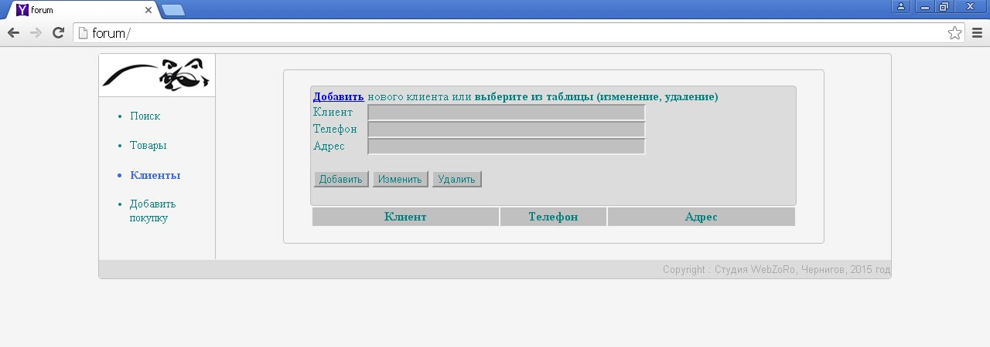

-реализуйте начальный вывод всех user-ров (также при выборе в меню слева пункта «Клиенты»):
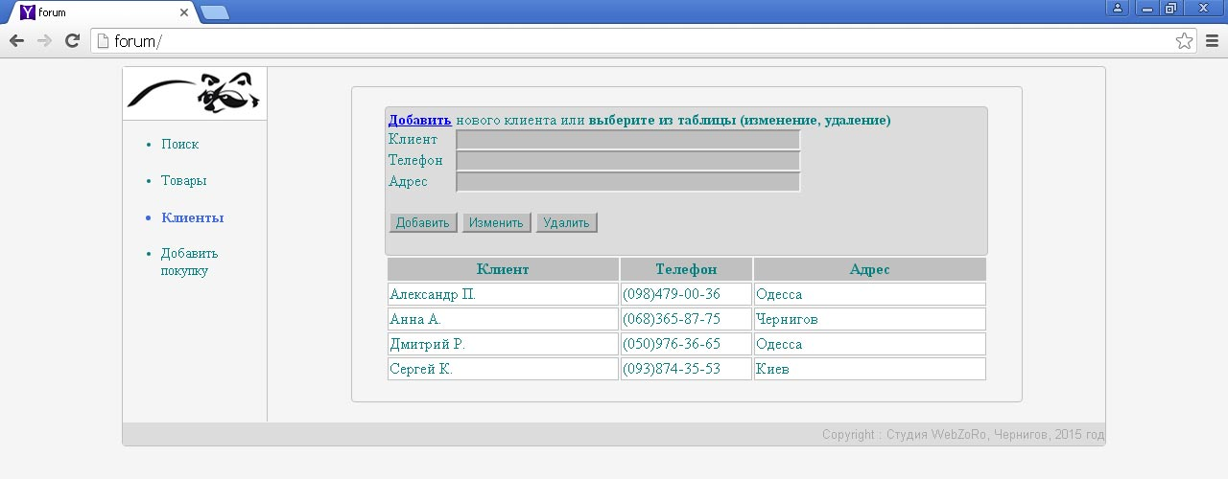

-реализуйте insert нового user-а:
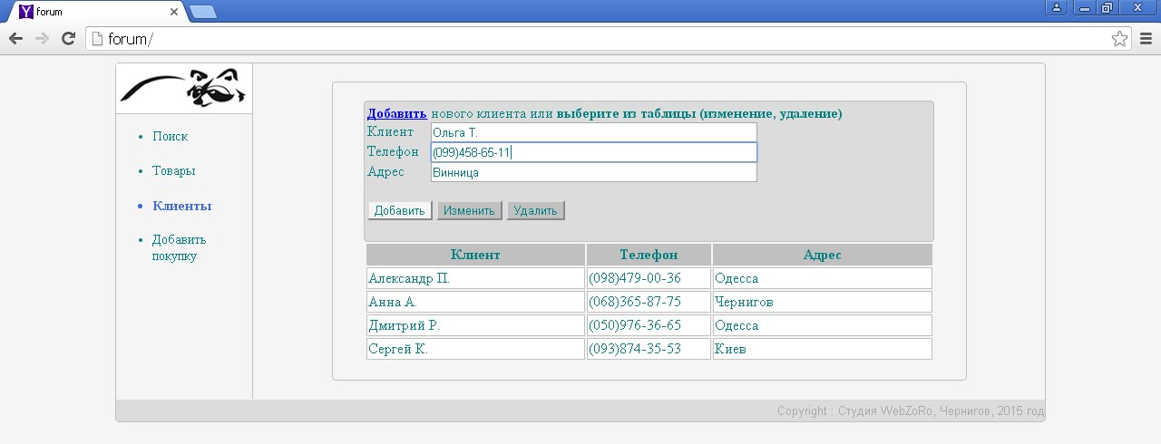

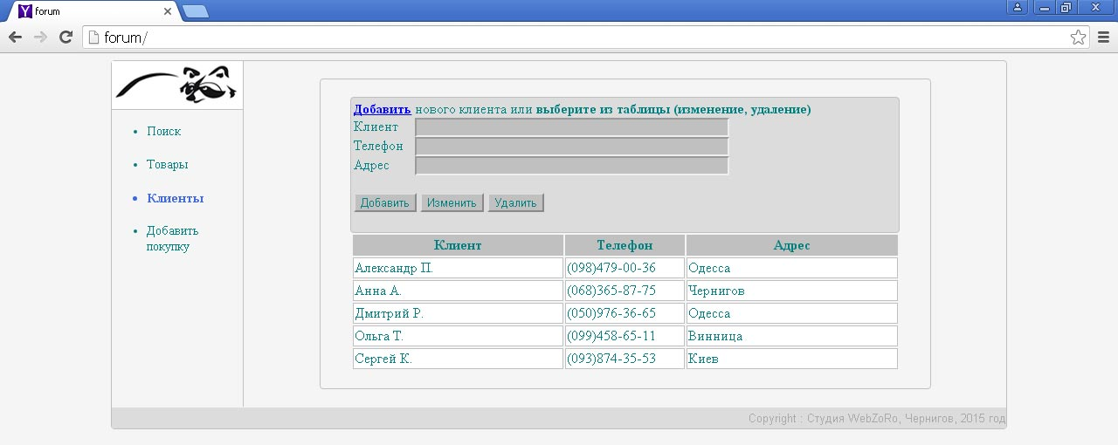

-реализуйте update выбранного user-а:
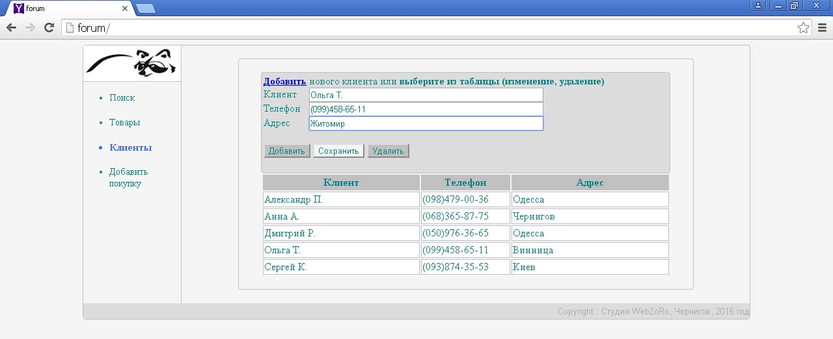

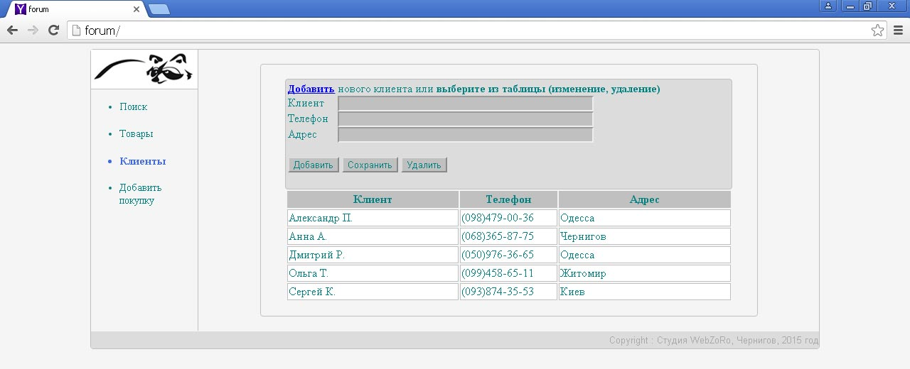

-реализуйте delete выбранного user-а:
